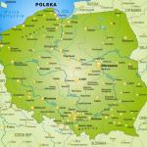
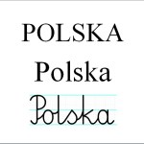
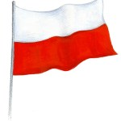
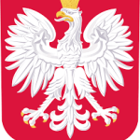

WITAM WAS MOI MILI
- Przypomnij sobie lekcję z wczoraj. Powtarzaj.
- MAPA
- FLAGA
- GODŁO
- POLSKA

- Posłuchaj piosenki pt. „To jest mój kraj”:
https://www.facebook.com/blizejprzedszkola/videos/236229464392308/

- Sprawdź swoją wiedzę.
POLSKA – zagadki tematyczne
https://www.youtube.com/watch?v=20_HspeIrEA&feature=youtu.be&fbclid=IwAR3_B4Z3SKnhNYmE1o_miLmv1GgYz_kDSYvprc6_i1ajYp9M5haD2DGcl1Y&app=desktop

- Dla przypomnienia jeszcze raz posłuchaj baśni polskiej pt.
„Gniazdo białego orła”
https://www.youtube.com/watch?v=yMWBZkLlaa0

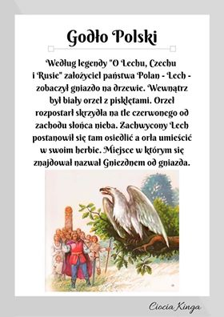

- Znajdź drogę Lecha do orlego gniazda:
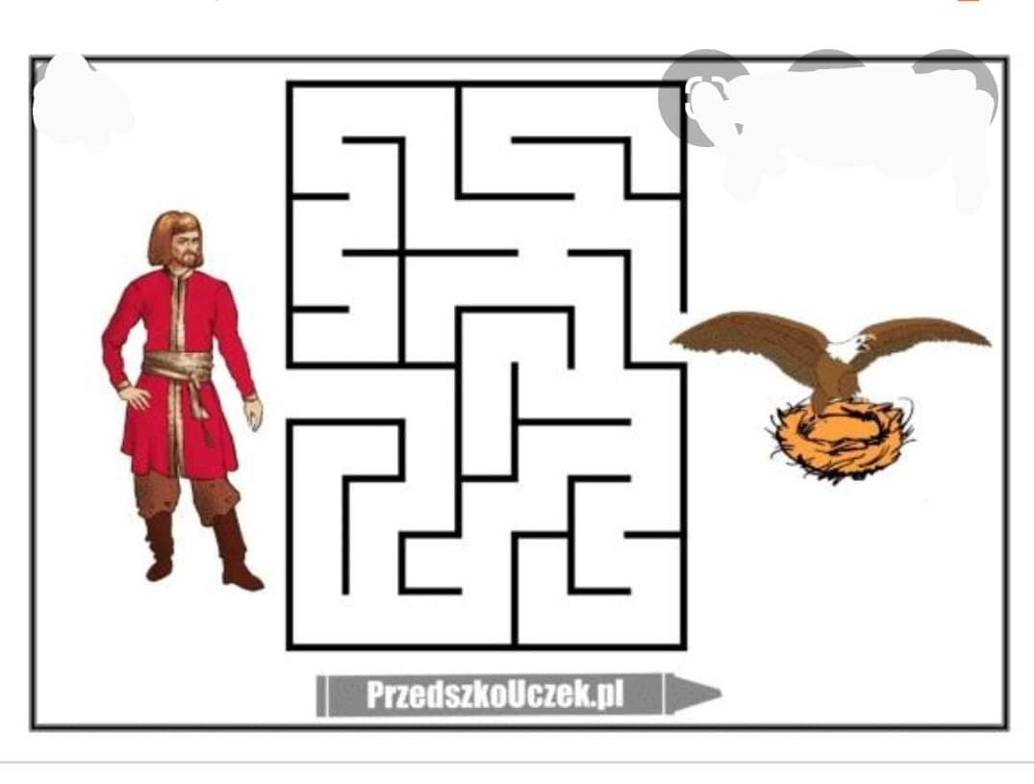

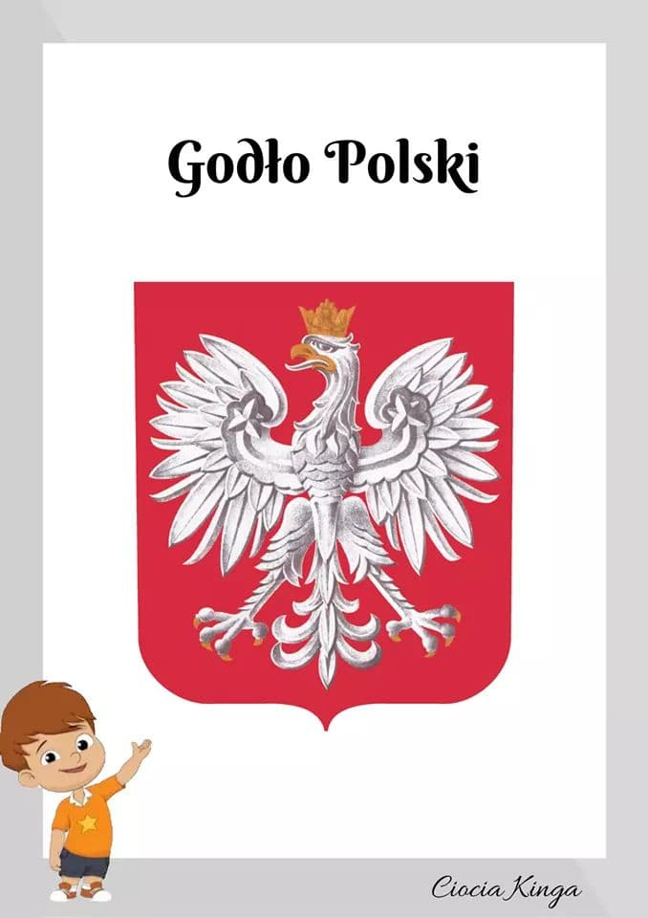

- Pokoloruj GODŁO POLSKI:

